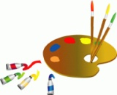Тест №1
  - На выявление результатов освоения образовательной программы и формирование ключевых компетенций у воспитанников 1 года обучения.
Из предложенных 4 вариантов ответов, выбери один правильный. Если ты отметишь более 1 варианта, то ответ будет считаться неверно.
ПЛАНИРУЕМЫЙ РЕЗУЛЬТАТ: Умение организовать свое рабочее место

1) Какие действия ты выполняешь при подготовке к занятию?
  - выбираешь рабочую папку для занятия;
  - слушаешь учителя и потом достаешь рабочую папку с материалом;
  - выкладываешь на стол все, что у тебя есть;
  - у тебя нет материалов для выполнения работы и ты просишь у товарищей.
- Умеешь ли ты планировать свое рабочее время на занятии?
- работаешь быстро, чтобы успеть выполнить все задание;
- ждешь помощи от педагога;
- у тебя всегда есть запас времени;
- тебе всегда не хватает времени завершить работу;
- Умеешь ли ты анализировать свою работу и своих товарищей?
- Мне нравится все, что я делаю
- Мне важно, чтобы мою работу оценил педагог
- Я имею свое мнение и высказываю его товарищам
- Мне не важно, что скажут о моей работе
- Расставь инструменты и материалы на столе для занятия изобразительным искусством в порядке последовательности их работы.
1.Баночка с водой
6
2
2.салфетка для кистей
3
1
3.кисти
4.карандаш
5
5.альбом
6.краски (акварельные, гуашевые)
7.линейка
8
8.ластик
9
9.палитра

ПЛАНИРУЕМЫЙ РЕЗУЛЬТАТ: знание последовательности выполнения композиции в технике аппликация и графического рисунка.

5) Задание: выбери и расставь, отмечая в кружках цифрами, последовательность этапов выполнения работы в технике аппликации из бумаги.

Выберу  1  Картон для фона | 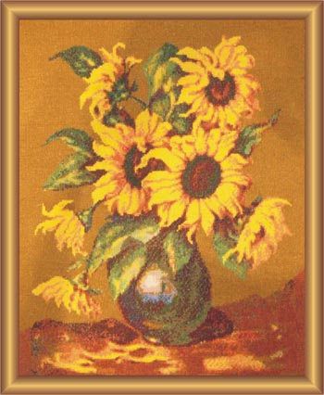
Выберу цвет бумаги для
2
аппликации

Нарисую форму вазы
3
4
и вырежу ее.

Нарисую цветы и вырежу

Приклею вазу на картон
5

Приклею цветы
6

Выберу формат своей работы
7

Распределю все элементы аппликации по замыслу.
8

- Задание: В предложенном задании определи порядок выполнения графического рисунка и отметь цифрами последовательность его выполнения.

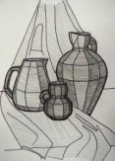 | 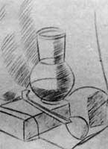 | 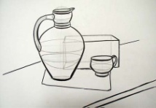 | 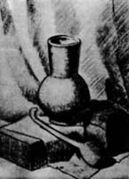

ПЛАНИРУЕМЫЙ РЕЗУЛЬТАТ: знание групп гармоничного сочетания цветов.

- Задание. В предложенном задании найди верное решениеи объедини их стрелочками между собой.

ахроматические
холодные
дополнительные
основные
теплые
- Зеленый цвет получают путем смешивания
а) красного и фиолетового;
б) синего и желтого;
в) желтого и красного;
г) оранжевого и синего.

9) Они могут быть мягкие и жесткие, круглые и плоские, короткие и длинные, узкие и широкие. О чем речь? ________________________________________________________________________
10) Какие кисти не должны применяться в работе с акварелью? ____________________________

11) Объедини технику выполнения натюрморта с изображением стрелочкой
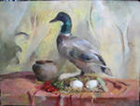 |  | масло
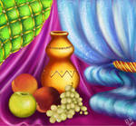 |  | графика
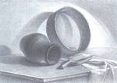 |  | декоративный
12).Запиши инструменты и принадлежности художника___________________________________________________________________________________________________________________________________________

ПЛАНИРУЕМЫЙ РЕЗУЛЬТАТ: Различать виды пейзажа, ориентироваться в произведениях искусства.

13).Отметь галочкой известного русского художника, сказочника, автора картин «Богатыри», «Аленушка», «Ковер – самолет»
- Суриков;
- Шишкин;
- Васнецов;
- Айвазовский
14) Назови основные виды пейзажа, вписав название в соответствующий модуль.
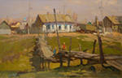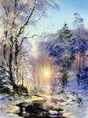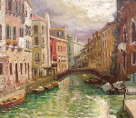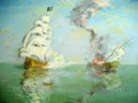
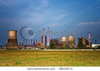

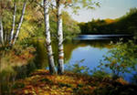15) Задуманное художником цветовое сочетание, с помощь которого он создает художественный образ, называют
- гармонией;
- гармоникой;
- колоритом;
- гаммой цвета.
16)Что является основным в художественном языке живописи
- Линия;
- Штрих;
- Декоративность;
- Цвет.
17) Какое из перечисленных понятий основано на ритмичном повторении каких-либо элементов, мотивов.
- Портрет;
- Орнамент;
- Колорит;
- Формат.
18) Наука о цвете _______________________________________

19) Виды изобразительного искусства. Удали лишнее.
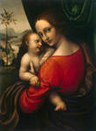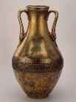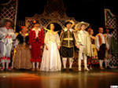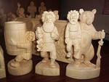
20) Соотнеси авторов и названия картин
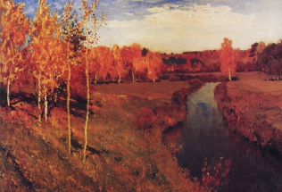  «Золотая осень» |  | Виктор Васнецов
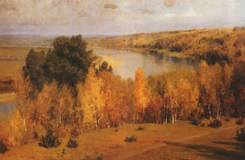  «Золотая осень» |  | Исаак Ильич Левитан
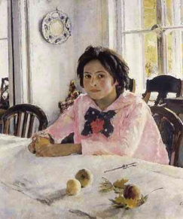  «Девочка с персиками |  | Валентин Серов
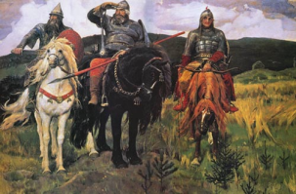  «Богатыри» |  | Василий Дмитриевич Поленов

Тест №2
  - На выявление результатов освоения образовательной программы и формирование ключевых компетенций у воспитанников 3 года обучения

- Задание. Объясни термин «линейная перспектива», или найди в толковом словаре. __________________________________________________________________________________________________________________________________________________________________________________________________________________________________________________
- Перечисли виды перспективы в изобразительном искусстве____________________________________________________________________________________________________________________________________________________
- На картинной плоскости с четкой линией горизонтапострой линейную перспективу с предметами и объектами, входящими в городской пейзаж.

- Задание. Прочитай текст и отметь, о какой перспективе ведет речь художник.
Рано утром вы идете берегом реки. Под ногами высокая трава и серебристая роса на ней. Розовеет утренний солнечный свет, а дали тонут в туманной дымке. Вы окружены особо ощутимой средой, воздух становится не только осязаемым, но и видимым, предметы погружены в него, окутаны воздушной дымкой, в глубине теряют четкость очертаний, а на значительном отдалении и вовсе исчезают, словно растворяются... Хорошо бы воспроизвести все это на рисунке...________________________________________________________________________
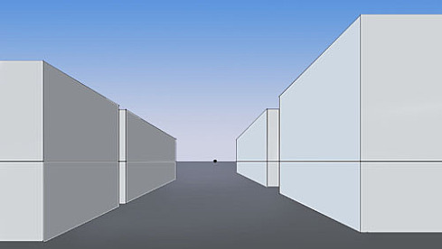
5.Задание. На данном рисунке выдели линии красным цветом объясняющие следующие высказывания:

- Все линии, идущие перпендикулярно к горизонту, сходятся в главной точке схода.
- Линии параллельные горизонту, где бы они не находились, не изменяют своего горизонтального положения.

ПЛАНИРУЕМЫЙ РЕЗУЛЬТАТ: умение ориентироваться в жанрах изобразительного искусства.

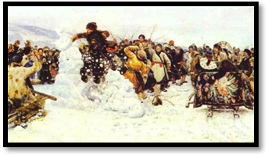 | 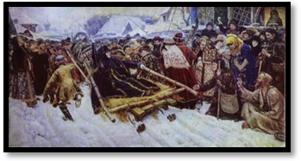 | 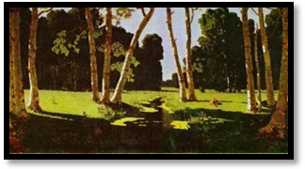
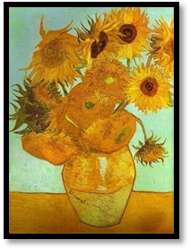 | 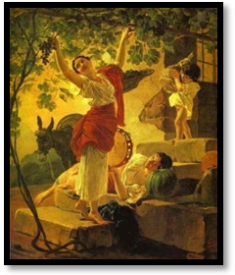 | 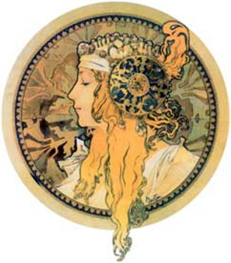
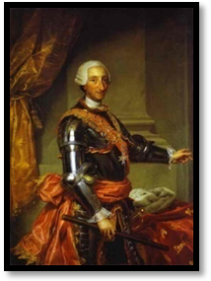 | 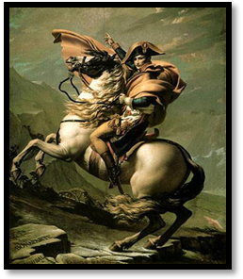 | 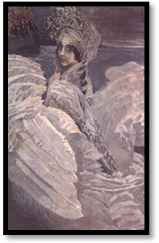
- Задание. Соотнесите жанры и картины
- Исторический;
- Батальный;
- Анималистический.
ПЛАНИРУЕМЫЙ РЕЗУЛЬТАТ: знание основ цветоведения

- Цвета, которые невозможно получить при помощи смешивания каких-либо красок, называются _____________________________________________________________________
- Цвета, которые можно получить от смешивания основных красок, называют ________________________________________________________________________________
- Цветовой круг обычно делят на две части ________________________________________________________________________________
- Цветовой тон, насыщенность и светлота – три основных свойства …
- Цвета
- Палитры
- Спектра
- Света

- Очень нежное сочетание создают цвета, расположенные рядом в цветовом круге. Они называются:
- Родственные:
- Соседние;
- Нюансные;
- Разбеленные.
- Если мы возьмем цвета, находящиеся в противоположных концах цветового круга, то получим резкое сочетание
- Гармоничное;
- Контрастное;
- Коварное;
- Ритмичное.
ПЛАНИРУЕМЫЙ РЕЗУЛЬТАТ:определять по видам росписи центры народных промыслов России.

- Рассмотри узоры росписи матрешек и стрелочками объедении их с названиями промыслов.
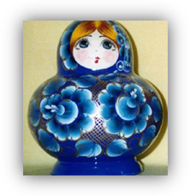 |  | хохлома
Городец |  | 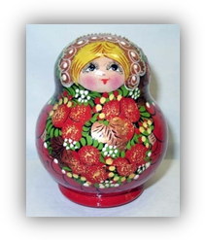
Палех |  | 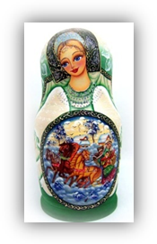
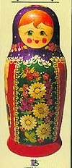 |  | Гжель

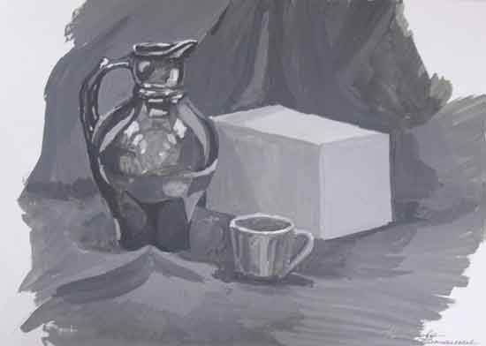
- Рассмотри картину, определи, в какой технике она выполнена. _________________________

- Чтобы правильно расположить рисунок на листе, необходимо
- Выбрать формат;
- Выбрать размер рисунка;
- Выбрать место рисунка;
- Разместить изображение.

- 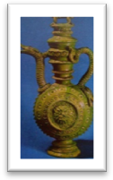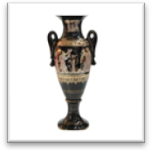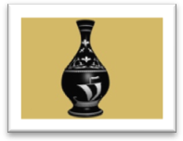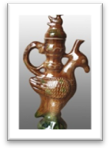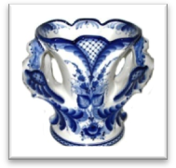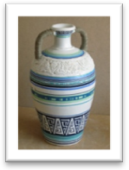Задание. Представлены 6 видов сосудов. Определи, что общего в них и в чем различия.

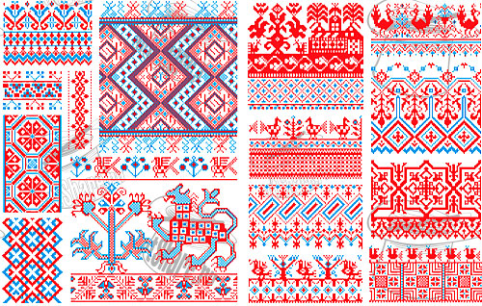 Общие признаки______________________________________________________________________________________________________________________________________________________________________отличительные________________________________________________________________________________________________________________________________________________________________
16.Задание. Внимательно рассмотри представленный рисунок и определи, какие солярные символы используются в данной вышивке.
Запиши______________________________________

17. Задание. Выполни эскиз архитектурного сооружения на основе «Ракушки». Форма архитектуры должна гармонировать с окружающей средой и соответствовать своему назначению (удобство, практичность, красота).
_____

  - ТЕСТ№3
  - На выявление результатов освоения образовательной программы и формирование ключевых компетенций у воспитанников 2 года обучения
ПЛАНИРУЕМЫЙ РЕЗУЛЬТАТ: Знать понятие «натюрморт» и «композиция».
1.Натюрморт - это
- Изображение человека и животных;
- Изображение неподвижных, неживых вещей;
- Изображение живой природы
- Изображение родственных предметов.
2.Живопись - это:
- Изображение объектов с помощью воды;
- Изображение предметов на плоскости;
- Изображение на картонной плоскости любого объекта тушью, маслом, акварелью,(т.е.красками);
- Изображение живой природы пастельными мелками или углем.
3.Говоря о композиции натюрморта, мы рассуждаем о расположении на картинной плоскости
- Рек, гор, полей, домов;
- Сказочных персонажей;
- Предметного мира, рассказывающего о характере человека.
4.Рассмотри картины известных художников и отметь изображения декоративно-прикладного характера.
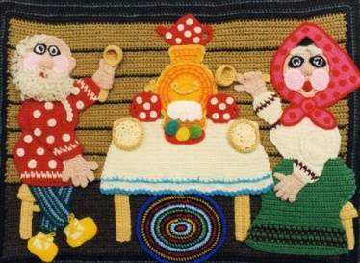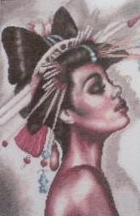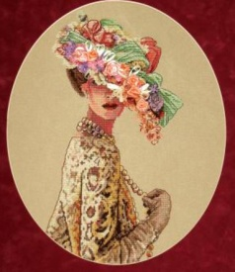

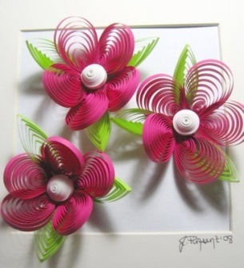
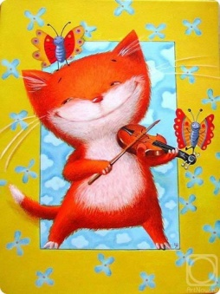

ПЛАНИРУЕМЫЙ РЕЗУЛЬТАТ: Ориентироваться в произведениях русских пейзажистов.
5.Русские пейзажи писал
- Куинджи;
- Суриков;
- Репин.
- Шишкин
6.. Портреты изображают:
- Врачей;
- Любых людей;
- Все живое и неживое.
7..Исаак Левитан это
- Живописец и пейзажист;
- Диктор телевидения;
- Директор мультипликационной студии.
8.Художник - это тот
- Кто умеет видеть;
- Кто умеет рисовать;
- Кто умеет чувствовать красоту.
9.Зачем человеку искусство
- Чтобы приносить себя в жертву;
- Чтобы приносить человеку радость;
- Учить видеть и воспринимать прекрасное в жизни.

10.Какой жанр искусства появился первый на земле
- Портретный;
- Бытовой;
- Анималистический.
ПЛАНИРУЕМЫЙ РЕЗУЛЬТАТ: Знать основы цветоведения

11.Колорит - это
- Палитра;
- Богатство и согласованность цветов;
- Образ
12.Если мы возьмем цвета, находящиеся в противоположных концах цветового круга, то получим резкое сочетание
- Гармоничное;
- Контрастное;
- Коварное;
- Ритмичное.

13.Назовите вид графики
- Рисунок;
- Рельеф
- Штрих
14.Назови технику выполнения следующего произведения

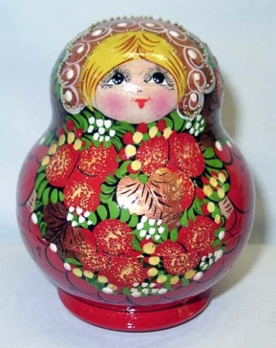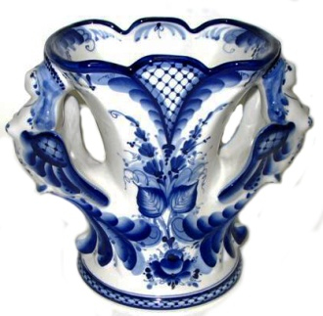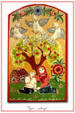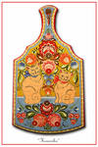

Использованная литература:
            - Логвиненко Г.М.Декоративная композиция; учеб.пособие для студ.высш.учеб.заведений/Г.М.Логвиненко.-М.:из.центр ВЛАДОС,2004
            - Энциклопедия пейзажа-М.:ОЛМА –ПРЕСС образование,2002
            - Бесчастнов Н.П. Живопись-М.: М.:из.центр ВЛАДОС,2003
Интернет ресурсы:
- images.yandex.ru
- http://samovarovo.ru/glavnaya/narodnye-promysly-rossii/122-dymkovskaya-igrushka.html
- http://www.mama-soldata.ru/index.php?topic=199.45
- http://www.oditour.ru/index.php?part=132s1
- http://stranamasterov.ru/blog/all/teaser?page=7850

